Anexa nr. 2
la Documentația standard nr.115
din “15” 09. 2021

ANUNȚ DE PARTICIPARE INCLUSIV PENTRU PROCEDURILE DE PRESELECȚIE/PROCEDURILE NEGOCIATE
privind achiziționarea « Consumabile Medicale p-u fracturi (Trauma TEAM) REPETAT»
prin procedura de achiziție Cererea ofertelor de preț nr. ocds-b3wdp1-MD-1724829828868/21272248 conform SIA RSAP M-Tender
*Procedura a fost inclusă în planul de achiziții publice a autorității contractante (Da/Nu): _Da
Link-ul către planul de achiziții publice publicat: https://www.urgenta.md/planuri-de-achizitii.html
- Denumirea autorității contractante: IMSP Institutul de Medicină Urgentă
- IDNO: 1003600152606
- Adresa: mun. Chișinău, str. Toma Ciorbă 1
- Numărul de telefon/fax: (022) 250-809, Moisenco Cristina- Serviciu achiziții publice.
- Adresa de e-mail și pagina web oficială ale autorității contractante: achizitii@urgenta.md http://www.urgenta.md,
- Adresa de e-mail sau pagina web oficială de la care se va putea obține accesul la documentația de atribuire: documentația de atribuire este anexată în cadrul procedurii în SIA RSAP.
- Tipul autorității contractante și obiectul principal de activitate (dacă este cazul, mențiunea că autoritatea contractantă este o autoritate centrală de achiziție sau că achiziția implică o altă formă de achiziție comună): Nu e cazul.
- Cumpărătorul invită operatorii economici interesați, care îi pot satisface necesitățile, să participe la procedura de achiziție privind livrarea/prestarea următoarelor bunuri/servicii:
Cod CPV | Denumirea bunurilor/ serviciilor | U/M | Cantit | Specificarea tehnică deplină solicitată, Standarde de referință | Valoarea estimată  (se va indica pentru fiecare lot în parte)
33140000-3 | Fixator pelvin - imobilizator șold pentru fractura de bazin | buc | 5 | Imobilizator sold pentru fractura de bazin.Centura din material textil,țesuta,non metalica.Sistem special cu scripeți pentru reducerea forței necesare de strîngere.Poate fi aplicat de către o singură persoana și se poate strînge cu o singură măna. Universal,potrivit atât pentru copii, cît și pentru pacienți supraponderali.  Model echivalent imaginii atașate  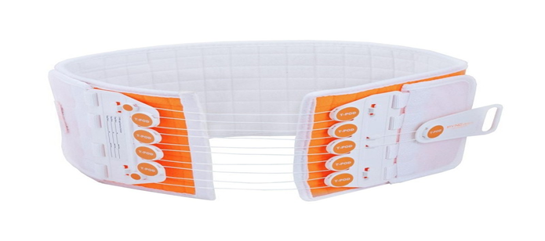 | 5 925,00
33140000-3 | Garou CAT cel mai frecvent | buc | 4 | Garoul de luptă medical de urgență pliabil, un sistem durabil de șliț cu o banda internă care se mișca liber și asigură o adevarată presiune circumferențială la extremitate.Sistemul său unic dublu de asigurare evită utilizarea șuruburilor și clemelor care pot deveni dificil de supraviețuire sau în cazul în care abilitățile motorii fine sunt compromise . Este folosit pentru a controla circulația venoasa și arterială la o extremitate pentru o perioadă de timp.  Descriere:  - Design superior închis;  - Închidere cu cârlig și buclă;  - Laturile elastice;  - Plasturele de identificare încrucișată de prim ajutor (PVC) incluse;  - Se potriveste cu o centura de serviciu sau poate fi atasat la MOLLE folosind clemele Malice incluse;  -Fabricat cu nailon 500D ranforsat cu țesaturi cauterizate ,plastic.  Material nylon.Dimensiuni cît este împachetat :15x4,5(±2 cm) cm ,greutate 60 gr(± 10gr). Model echivalent imaginii atașate  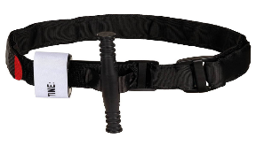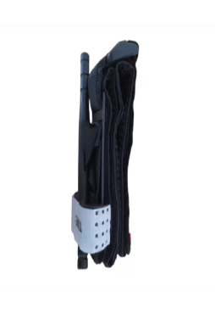  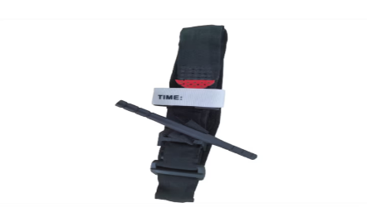 | 1 300,00
33140000-3 | 3. Atela de tracțiune ( atela Thomas pentru fracturi de femur ) | buc | 2 | Atela tracțiune femur -sistem folosit pentru imobilizarea picioarelor fracturate prin aplicarea unor forțe de tracțiune ,longitudinale. Cadrul sistemului de tracțiune este realizat din aluminiu și este prevazut cu curelușe de fixare .atelele de tracțiune permit evitarea altor șocuri și distrugere musculare sau vasculare. Dimensiuni :138x18x17 cm (±2 cm). Model echivalent imaginii atașate | 8 500,00
33140000-3 |  |  |  | 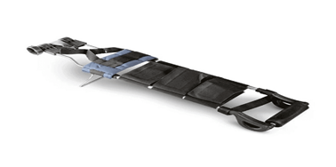
33140000-3 | 4. Cearșaf de unica folosința | Metri liniari | 4000 | Rolă cerșaf de unica folosința 80 cm*100-200 m cu perforații la 2 metri. Rolă cearșaf de unica folosința din TNT material nețesut, lățimea rolei - 80cm, lungimea rolei – 100-200 m cu perforații la 2 metri Previne migrarea bacteriilor și a lichidelor biologice, posedând totodată un înalt grad de permiabilitate a aerului. Este moale la atingere și nu provoacă iritații ale pielii. Materialul posedă capacități absorbante.    Model echivalent imaginii atașate | 10 000,00
Valoarea estimativă totală |  |  |  |  | 25 725,00
- În cazul procedurilor de preselecție se indică numărul minim al candidaţilor şi, dacă este cazul, numărul maxim al acestora. Nu este cazul.
- În cazul în care contractul este împărțit pe loturi un operator economic poate depune oferta (se va selecta):
- Pentru un singur lot;
- Pentru mai multe loturi;
- Pentru toate loturile;
- Alte limitări privind numărul de loturi care pot fi atribuite aceluiași ofertant_____
- Admiterea sau interzicerea ofertelor alternative: Nu se admite.
- Termenii și condițiile de livrare/prestare solicitați: La comandă, în termen maxim 10 zile după efectuarea comenzii.
- Termenul de valabilitate a contractului:31.12.2024
- Contract de achiziție rezervat atelierelor protejate sau că acesta poate fi executat numai în cadrul unor programe de angajare protejată (după caz): Nu
- Prestarea serviciului este rezervată unei anumite profesii în temeiul unor legi sau al unor acte administrative (după caz): nu
- Scurta descriere a criteriilor privind eligibilitatea operatorilor economici care pot determina eliminarea acestora și a criteriilor de selecție/de preselecție; nivelul minim (nivelurile minime) al (ale) cerințelor eventual impuse; se menționează informațiile solicitate (DUAE, documentație):
Nr. d/o | Criteriile de calificare și de selecție  (Descrierea criteriului/cerinței) | Mod de demonstrare a îndeplinirii criteriului/cerinței: | Nivelul minim/  Obligativitatea
1 | Declarație privind valabilitatea ofertei | Conform Anexei nr. 8 din Documentația standard aprobată prin Ordinul MF nr. 115 din 15.09.2021  Confirmat prin semnătura electronică | Obligatoriu
2 | Oferta tehnică | Specificații tehnice conform Anexei nr. 22 din Documentația standard aprobatăprin Ordinul MF nr. 115 din 15.09.2021  Confirmat prin semnătura electronică | Obligatoriu
3 | Oferta financiară | Specificații de preț conform Anexei nr. 23 din Documentația standard aprobată prin Ordinul MF nr. 115 din 15.09.2021. | Obligatoriu
4 | DUAE | Formularul standard al Documentului Unic de Achiziții aprobat prin ordinul ministrului finanțelor nr. 72/2020 din 26.11.2020- confirmat prin semnătura electronică a participantului | Obligatoriu
5 | Dovada înregistrării persoanei juridice, în conformitate cu prevederile legale din ţara în care ofertantul este stabilit | Certificat/decizie de înregistrare a întreprinderii/extras din Registrul de Stat al persoanelor juridice/Certificat de atribuire a contului bancar/ Lista fondatorilor a operatorului economic - cu aplicarea semnăturii electronice a ofertantului. Operatorul economic nerezident va prezenta documente din ţara de origine care dovedesc forma de înregistrare / atestare ori apartenenţa din punct de vedere profesional. | Obligatoriu
6 | Declarație de conformitate CE/ Certif. CE cu anexele corespunzătoare p/u produsele oferite | În format electronic, confirmat prin semnătura electronică a participantului | La solicitare
7 | Certificat ISO 13485 | În format electronic, confirmat prin semnătura electronică a participantului | La solicitare
8 | Catalogul producatorului/ prospecte/documente tehnice p/u produsul oferit | În format electronic, confirmat prin semnătura electronică a participantului | Obligatoriu
9 | Notă | În oferta «formularul specificațiilor tehnice» se va indica obligatoriu codul produsului oferit, inclusiv, a tuturor accesoriilor, pozițiilor, pentru a putea fi identificat conform catalogului prezentat. În caz contrar oferta va fi respinsă. | Obligatoriu
10 | Mostre | În 3 zile, la solicitare, ofertantul va prezenta mostre care vor fi supuse testării. | Obligatoriu
11 | Declarație privind confirmarea identității beneficiarilor efectivi și neîncadrarea acestora în situația condamnării pentru participarea la activități ale unei organizații sau grupări criminale p/u corupție, fraudă și/sau spălare de bani | Conform Ordinului Ministrului Finanțelor nr. 145 din 24.11.2020.În termen de 5 zile de la data comunicării rezultatelor procedurii de achiziție publică, ofertantul/ofertantul asociat desemnat câștigător va prezenta Declarația autorității contractante și Agenției Achiziții Publice. | Obligatoriu
12 | Metoda și condițiile de plată: | –Prin transfer, în termen de 90 zile după prezentarea facturii; | Obligatoriu

- Garanția pentru ofertă, după caz emisă de o bancă comercială (anexa 9), sau Transfer la contul IMSP IMU (IBAN: MD55VI022510300000002MDL, c/b: VICBMD2X416)cuantumul 0 % fără TVA .
- Garanția de bună execuție a contractului, după caz emisă de o bancă comercială (anexa 10), sau Transfer la contul IMSP IMU (IBAN: MD55VI022510300000002MDL, c/b: VICBMD2X416) cuantumul 0% cu TVA.
- Motivul recurgerii la procedura accelerată (în cazul licitației deschise, restrânse și a procedurii negociate), după caz Nu se aplică .
- Tehnici și instrumente specifice de atribuire (dacă este cazul specificați dacă se va utiliza acordul-cadru, sistemul dinamic de achiziție sau licitația electronică: licitație electronică, 3 runde, pasul minim de micșorare a ratei de licitație 1% . În cazul ofertelor cu preț indentic, câștigătoare va fi desemnată oferta clasată pe primul loc și prima depusă în SIA RSAP M-Tender, cu corespunderea tuturor cerințelor solicitate.
- Condiții speciale de care depinde îndeplinirea contractului (indicați după caz): Nu se aplică .
- Ofertele se prezintă în valuta:___ lei MDL).
- Criteriul de evaluare aplicat pentru atribuirea contractului:
- Factorii de evaluare a ofertei celei mai avantajoase din punct de vedere economic, precum și ponderile lor:
Nr. d/o | Denumirea factorului de evaluare | Ponderea%
- Termenul limită de depunere/deschidere a ofertelor:
- până la: Indicată în SIA RSAP M-Tender/ pe data de: Indicată în SIA RSAP M-Tender
- Adresa la care trebuie transmise ofertele sau cererile de participare: __Ofertele sau cererile de participare vor fi depuse electronic prin intermediul SIA RSAP__.
- Termenul de valabilitate a ofertelor: 60 zile.
- Locul deschiderii ofertelor: SIA RSAP M-Tender.
- Persoanele autorizate să asiste la deschiderea ofertelor: Ofertanții sau reprezentanții acestora au dreptul să participe la deschiderea ofertelor, cu excepția cazului cînd ofertele au fost depuse prin SIA RSAP.
- Limba sau limbile în care trebuie redactate ofertele sau cererile de participare: în limba de stat.
- Respectivul contract se referă la un proiect și/sau program finanțat din fonduri ale Uniunii Europene: _Nu se aplică_.
- Denumirea și adresa organismului competent de soluționare a contestațiilor:
Agenția Națională pentru Soluționarea Contestațiilor
Adresa: mun. Chișinău, bd. Ștefan cel Mare și Sfânt nr.124 (et.4), MD 2001;
Tel/Fax/email:022-820 652, 022 820-651, contestatii@ansc.md
- Data (datele) și referința (referințele) publicărilor anterioare în Jurnalul Oficial al Uniunii Europene privind contractul (contractele) la care se referă anunțul respectiv (dacă este cazul):__Nu se aplică_.
- În cazul achizițiilor periodice, calendarul estimat pentru publicarea anunțurilor viitoare:_ Nu se aplică_.
- Data publicării anunțului de intenție sau, după caz, precizarea că nu a fost publicat un astfel de anunţ: Nu se aplică.
- Data transmiterii spre publicare a anunțului de participare:Indicată în SIA RSAP M-Tender.
- În cadrul procedurii de achiziție publică se va utiliza/accepta:
Denumirea instrumentului electronic | Se va utiliza/accepta sau nu
Depunerea electronică a ofertelor sau a cererilor de participare | Se acceptă
Sistemul de comenzi electronice | Nu
Facturarea electronică | Se acceptă
Plățile electronice | Se acceptă
- Contractul intră sub incidența Acordului privind achizițiile guvernamentale al Organizației Mondiale a Comerțului (numai în cazul anunțurilor transmise spre publicare în Jurnalul Oficial al Uniunii Europene): __Nu__.
- Alte informații relevante: ------

Conducătorul grupului de lucru: ______________________________Diana Manea.

